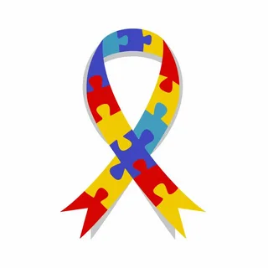
2 апреля- всемирный день распространения информации о проблеме аутизма

РАССТРОЙСТВА
АУТИСТИЧЕСКОГО
СПЕКТРА
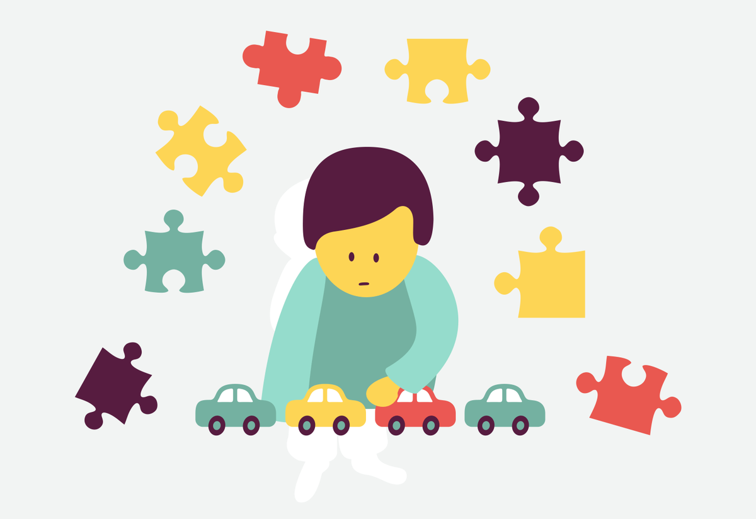
АУТИЗМ является сложным нейробиологическим отклонением, которое обычно сопровождает человека на протяжении всей его жизни. Аутизм встречается во всех социальных группах, он в четыре раза более вероятен у мальчиков, чем у девочек. Аутизм мешает способности человека общаться и строить отношения с другими людьми. Симптомы могут варьироваться от очень незаметных до весьма серьезных. Все эти отклонения характеризуются различными степенями ухудшения в навыках коммуникации и социальных способностей, а также навязчивым поведением.
Варианты расстройств аутистического спектра (РАС) варьируются от самых тяжелых форм, требующих пожизненного сопровождения до легких, допускающих практически полное восстановление и совершенно полноценную жизнь в обществе. Однако всех этих детей объединяет общее выраженное нарушение в области социального взаимодействия, проявленное в той или иной степени.Как правило, расстройства аутистического спектра диагностируют в возрасте 3-х лет.
Очень важным представляется ранняя диагностика аутизма и оказание как можно более ранней помощи таким детям. При условии максимально раннего выявления случаев с РАС и раннего начала коррекции, безусловно, возникает шанс достижения максимального эффекта в терапевтическом воздействии и в конечном результате.
Каждый ребенок развивается своими темпами, и порой трудно точно определить, когда ваш ребенок должен начать пользоваться теми или иными навыками. Указанные ниже этапы развития дадут вам общее представление о том, каких изменений следует ожидать по мере роста ребенка. Если ваш ребенок не делает того, что описано ниже, желательно провести более точную диагностику на расстройства аутистического спектра.
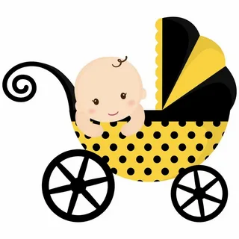От 3-4 месяцев
- ребенок с интересом изучает лица окружающих и следит за движущимися предметами;
- начинает узнавать предметы и людей; улыбается при звуке вашего голоса;
- начинает улыбаться при общении;
- поворачивает голову на звуки.
 7 месяцев

- ребенок начинает реагировать на эмоции окружающих людей;
- может находить не тщательно спрятанные предметы;
- изучает предметы при помощи рук, тянет их в рот;
- тянется к предметам, находящимся на удаленном расстоянии;
- выражает радость или недовольство голосом;
- произносит наборы звуков.
 12 месяцев
- ребенок начинает охотно подражать окружающим;
- пытается произносить больше звуков;
- становится очевидным, что ребенок вас понимает;
- реагирует на «нельзя»;
- изображает простые жесты, например, может указать на предмет;
- может произносить отдельные слова: «мама», «папа», «ой»;
- реагирует на своё имя, когда к нему обращаются.
 18-24 месяца
- ребенок подражает поведению окружающих;
- радуется обществу других детей;
- понимает многие слова;
- находит тщательно спрятанные предметы;
- указывает на называемые картинки и предметы;
- начинает сортировать предметы по форме и цвету; начинает играть в простые игры с воображением;
- начинает узнавать имена знакомых ему людей и названия предметов; может выполнять простые поручения;
может произносить предложения, состоящие из двух слов, например, «дай мяч».

 3 года
- ребенок начинает открыто выражать нежное отношение к другим и имеет более обширный диапазон эмоций;
- может заводить механические игрушки, играть в игры с воображением;
- сопоставляет предметы с картинками; выполняет более сложные указания, состоящие из 2-3 слов;
- пользуется простыми предложениями при общении, например: «пойдем…качели…кататься»; правильно пользуется местоимениями («я», «ты», «меня»);
- начинает использовать множественное число («машины», «собачки»).

ЧТО
ДОЛЖНО
НАСТОРОЖИТЬ
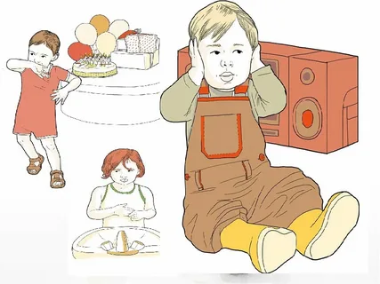
- ребенок избегает контакта (не смотрит в глаза, не отзывается на имя, не пользуется мимикой и жестами, предпочитает играть один, избегает прикосновений, особенно легких, могут сохраняться младенческие взаимоотношения с матерью или с другим значимым взрослым);
- сильно реагирует на некоторые сенсорные стимулы (громкие звуки, свет, ощущения на коже и т.д.);
- не имитирует (повторяет) действия взрослых («разговор по телефону», «чистит обувь», складывает белье в стиральную машину» и т.д.) или эти действия не разнообразны, а повторяет какое-то одно действие и сложно переключается с него;
- не интересуется игрой детей на площадке, не наблюдает за ними или не понимает смысла игр, может просто бегать со всеми;
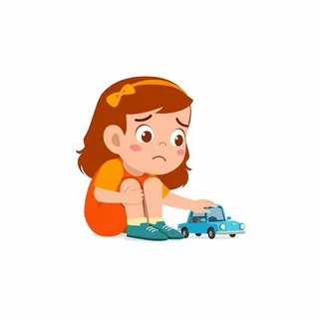
- сильно реагирует на смену привычного ритма жизни, маршрута на прогулке;
- может отставать в развитии речи вплоть до её отсутствия и непонимания обращения;
- может иметь стереотипно повторяющиеся действия (махать руками, прыгать, вертеться на месте, крутить предметы, выстраивать предметы в ряд, бесконечное количество раз пролистывать книжки или журналы, просматривать на видео какой-нибудь эпизод, повторять какое-то слово, звук, фразу из мультфильма и т.д.) и быть очень ими увлечен, часто его очень сложно отвлечь, или может расстраиваться, если ему не давать это делать;
- часто существует проблема в избирательности в еде, иногда может употреблять только пару каких-нибудь продуктов, может есть продукты только определенного цвета или температуры или только протертое;
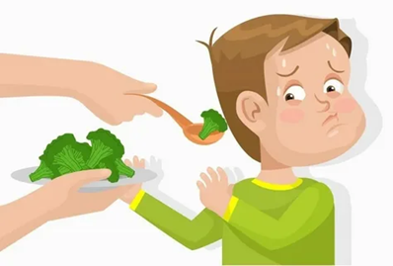
- может не переносить какие-то запахи или наоборот, постоянно нюхать какие-нибудь предметы и объекты;
- интересоваться специфическими предметами, например, по определенному признаку – все длинное или все круглое, или все красное, находить их везде, разглядывать, манипулировать;
- может интеллектуально развивается с опережением, может рано выучить алфавит, цифры, иностранный алфавит, цвета, формы, животных, птиц, насекомых, флаги государств, марки машин и т.д. Этому чаще всего нет практического применения;
- в раннем детстве может быть тревожным ребенком, который успокаивается только на руках при укачивании, в машине при езде и т.д., или наоборот – быть «удобным» малышом, предпочитать находиться в одиночестве в коляске или кроватке, засыпать самостоятельно;
- развитие малыша может идти обычным образом, а потом наступить регресс функций (была речь и пропала, был указательный жест и пропал) или же родители изначально замечают особенности в поведении ребенка;
- могут быть некоторые особенности телесного восприятия – может не реагировать на боль или наоборот, замечать на теле малейшие повреждения, царапинки;
- может различным образом повторять стереотипные движения и действия, например, размахивать руками, крутиться вокруг оси, прыгать, мотать головой и т.д.;
- ребенок может ложиться на пол и разглядывать предметы, которыми он манипулирует (отличается от игры тем, что нет сюжета – машинка просто катается взад-вперед, просто вертится мячик, кубик или колечко от пирамидки.

Можно ли вылечиться
от аутизма
Аутизм — это расстройство, которое не поддаётся полному излечению, однако при своевременно начатой комплексной терапии удаётся снизить выраженность его симптомов.
Особое внимание при терапии уделяется коррекционно-развивающим занятиям с логопедом, педагогом-дефектологом и психологом. Они должны проводиться опытными специалистами по работе с такими детьми, так как у этих занятий есть своя специфика: нужно адаптировать ребёнка к новым условиям, вовлечь в работу все анализаторы (тактильный, слуховой, вкусовой, зрительный и обонятельный), мотивировать ребёнка заниматься, отрабатывать указательный жест. Положительный результат достигается лишь при регулярных занятиях с включением в процесс всей семьи ребёнка: родителей, братьев и сестёр.
Прогноз. Профилактика
Прогноз зависит от типа расстройства и симптоматики. При поздней постановке диагноза и отсутствии своевременно начатой лечебно-коррекционной работы в большинстве случаев формируется глубокая инвалидность. Лечение помогает компенсировать трудности в поведении и проблемы в коммуникации ребёнка, но некоторые симптомы аутизма остаются с человеком на протяжении всей жизни. В подростковом возрасте симптомы могут усилиться.
Относительно благоприятный прогноз наблюдается при синдроме Аспергера (высокофункциональном аутизме): часть детей с этой формой аутизма могут учиться в общеобразовательных школах, в дальнейшем получать высшее образование, вступать в брак и работать. При синдроме Ретта, который раньше относился к РАС, прогноз неблагоприятный, так как заболевание ведёт к тяжёлой умственной отсталости, неврологическим нарушениям, существует риск внезапной смерти (к примеру, от остановки сердца).
Первичная профилактика РАС затруднена отсутствием данных о причинах его возникновения. Существуют исследования о связи аутизма у ребёнка с бактериальными и вирусными инфекциями матери во время беременности, недостатком в организме матери фолиевой кислоты в момент зачатия, но данных в них недостаточно для однозначных выводов.
Ко вторичной профилактике можно отнести своевременное выявление симптомов РАС родителями, врачом-педиатром, детским неврологом и обращение к психиатру для уточнения диагноза.
Как действовать родителю ребенка,
которому необходимо
адаптироваться и развиваться?
- Обеспечить ребенку необходимые коррекционные занятия. Ребенок должен заниматься со специалистами, которые помогут ему скорректировать те сферы развития, которые сформированы недостаточно хорошо. Комплекс занятий для каждого ребенка индивидуален. Важно не ограничиваться одним направлением. Часто родители допускают распространенную ошибку. Вычленяют только значимую для себя сферу развития и занимаются только ей. Чаще всего это речь. Нарушения речи – это комплексная проблема, которую логопед не сможет решить в одиночку. Речь – сложная и высокоуровневая функция, причины ее нарушения обычно кроются в других областях. Проконсультируйтесь со специалистами, чтобы подобрать оптимальный набор занятий лично для вашего ребенка.
- У ребенка должна быть возможность включения в детский коллектив. Есть разные способы решения этой задачи. Если функциональность ребенка позволяет ему посещать обычный детский сад, этой возможностью обязательно надо пользоваться. Пусть не каждый день и не на весь день, но никакая коррекционная работа не заменит общения со сверстниками. Пусть у вас складывается ощущение, что ребенок не видит других детей и не общается с ними. Он улавливает происходящее, интересуется другими детьми, просто интегрирован в силу своих возможностей. Не торопите события, не включайте ребенка во взаимодействие насильно. Он должен почувствовать готовность к интеграции и делать это в той степени и таким способом, как ему будет комфортно.
Если возможно посещать только коррекционный сад, это также важный для ребенка опыт и не надо им пренебрегать, тем более что в коррекционных садах дети, помимо общения, еще получают коррекционные занятия.
- Кроме детского сада, если позволяет состояние ребенка, было бы полезно позаниматься в дополнительных кружках или секциях. Это могут быть спортивные секции или творческие мастерские. В таких местах можно договориться о присутствии родителя или тьютора, если ребенку необходима помощь. Но по мере возможностей включение ребенка в досуговые занятия с другими детьми будет для него благотворным.
- Если ребенок достиг возраста близкого к школьному, ему надо дать возможность подготовиться к школе и школьной атмосфере. Если есть возможность интегрироваться в группу подготовки к школе, это стало бы для ребенка полезным опытом. Здесь внимание стоит фокусировать не столько на усвоении ребенком материала, сколько на выработке произвольности, самоконтроля и нахождения в классе.
